БЕРЁЗА
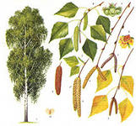
Наиболее распространенная древесная порода Северного полушария. В роду около 120 видов по всему северному полушарию от субтропиков до тундры, из них в бывшем СССР дико 40 и введено в культуру около 25. Самая распространенная из наших лиственных пород.
Деревья до 30 (45) м высотой и кустарники вплоть до стелющихся. Кора обычно гладкая, покрытая слоем пробковой ткани, бересты, отслаивающаяся тонкими пластинками, чаще белая, желтоватая или розоватая, у некоторых видов серая, коричневая и даже черная; листья черешчатые от круглых дэ ланцетных, цельные (редко лопастные), зубчатые; цветки в сережках, плоды — односемянной орешек, 1—5 мм длиной, плоско сжатый с боков, с 2 перепончатыми крылышками. Вес 1000 плодиков от 0,1 г (у Б. тополелистной) до 1,2 г (у Б. черной). Выход чистых семян 15—40%. Предельный возраст большинства Берез не превышает 100—120 лет
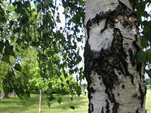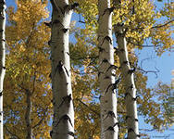

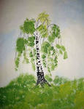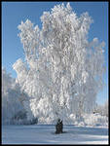

КЛЁН
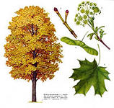
Клен – листопадное дерево или кустарник от 5 до 40 м высотой с простыми, реже сложными, супротивными черешковыми, как правило, пальчатыми листьями красивой формы, очень декоративными осенью своей разнообразной окраской. Также встречаются вечнозеленые клены (растут преимущественно в Центральной и Южной Азии и в Средиземноморье). Цветки клена мелкие, зелёные, жёлтые, оранжевые или красные, многочисленные, собраны в соцветия (кисть, щиток или зонтик). Растение клен цветет в конце зимы или ранней весной, до или после появления листьев. Плод клена – крылатка. Почти все виды кленов – хорошие медоносы. Обычно клены растут достаточно быстро.

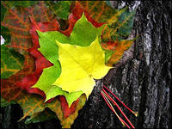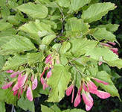

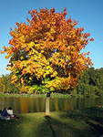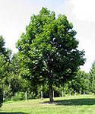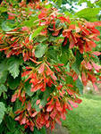

ЕЛЬ
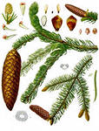
Ель – одна из важных лесообразующих пород лесной зоны и горно-лесного пояса Северного полушария. Ель обыкновенная – самое крупное дикорастущее дерево в Европе (может достигать 60 м в высоту). Все виды ели имеют густые жесткие четырехгранные хвоинки. Однодомные цветы появляются редко, раз в три-четыре года. Шишки ели, как правило, украшают более старые деревья. Корневая система ели поверхностная, поэтому пересадка ели нежелательна, как и вмешательства различного рода. Селекции ели представляют собой удивительное разнообразие по высоте (от карликовых до высокорослых форм), внешнему виду и хвое растений.

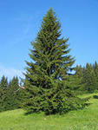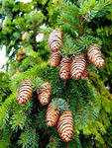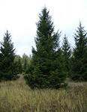

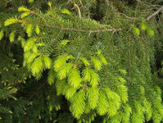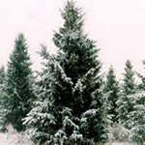

ТОПОЛЬ
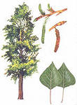
Описание: это крупные двудомные деревья высотой до 40 м, с мелкими цветками, собранными в сережки, которые появляются до начала распускания листьев или одновременно с ними. Плод — коробочка с мелкими семенами, снабженными летучками в виде пучка волосков (“тополиный пух”). Во время рассеивания семян пух в большом количестве носится в воздухе, засоряя все кругом. Поэтому при использовании тополей в озеленении следует избегать посадки женских экземпляров. При вегетативном размножении следует использовать ТОЛЬКО МУЖСКИЕ экземпляры растений.
Семена быстро теряют всхожесть, поэтому посев следует проводить сразу после их созревания. При хранении семян необходимо обеспечить сочетание низкой температуры и пониженной влажности воздуха. Хранят их в стеклянных емкостях в этих условиях или в эксикаторах с хлористым кальцием при влажности 6 — 8 %. Срок хранения до 1 года

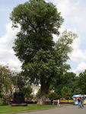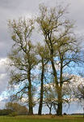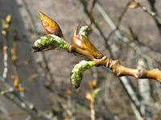

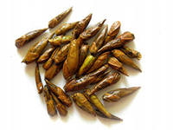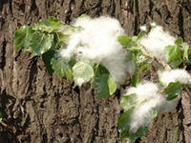
СОСНА
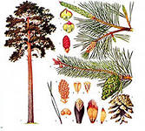
Сосна обыкновенная (P. silvestris) широко распространена на всей территории России. Это одна из ценнейших хвойных пород нашей страны. Дерево первой величины, достигающее высоты 35-40м, вечнозеленое, однодомное, раздельнополое, анемофильное (ветроопыляемое). При условиях неблагоприятных, например, на болоте, сосна остается карликом, и столетние экземпляры не превышают иногда высоты одного метра. Очень светолюбивая древесная порода. Крона у молодых деревьев конусовидная, позже – округлая, более широкая, а в старости зонтиковидная или плоская. Очень морозо- и жаростойка. Продолжительность жизни дерева 150-200 (иногда 400)лет. Размножается семенами.
Обладает пластичной корневой системой, развивающейся в соответствии с характером и структурой почвы.
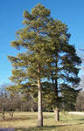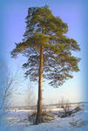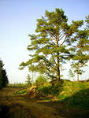

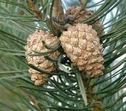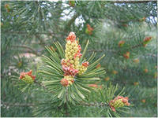
ЛИПА
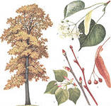
Липы – крупные листопадные деревья высотой от 20 до 40 м, которые широко используются в современном зеленом строительстве. Все виды лип имеют красивую, густую, легко поддающуюся формовке крону (диаметр кроны липы – от 2 до 5 м). Листья липы простые, очередные, сердцевидные, острозубчатые по краю и остроконечные. Помимо своих декоративных качеств липы ценятся за обильные, душистые, желтые цветки, собранные в щитковидные соцветия; плоды липы – односемянные орешки. Цветение липы наступает обычно в июле. Цветки липы обладают рядом целебных свойств. Корневая система лип мощная, глубокая. Растения долговечны и устойчивы. Кроме того, липа – медонос; липовый мед считается одним из самых лучших. Растения примечательны тем, что относятся к почвоулучшающим породам – листья липы, содержащие большое количество кальция, после опадания насыщают почву питательными веществами.

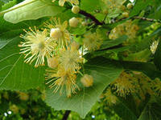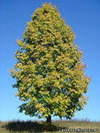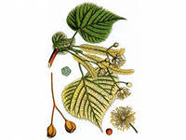

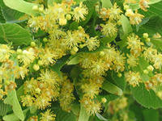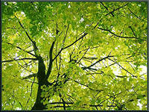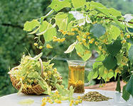
РЯБИНА
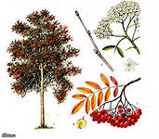
Рябины – листопадные деревья или кустарники от 2 до 15 м высотой. Листья растений сильно варьируют по форме, от простых до сложных. Расположение листьев очередное. Соцветия рябины сложные щитковидные. Цветки белые, розоватые или цвета слоновой кости. Привлекательное дерево средней величины от 5 до 10 или 15 м высотой и от 4 до 6 м шириной с одним или несколькими стволами. Крона рябины обыкновенной изначально яйцевидная, позже ассиметричная. Основные ветви растений растут вертикально. Скорость роста рябины обыкновенной с возрастом замедляется. Листья растений перистые, тускло-зеленые, снизу голубоватые, осенью желто-оранжевые или кирпично-красные. Цветки рябины обыкновенной – белые щитки с неприятным запахом, распускаются в конце мая-начале июня. Плоды рябины обыкновенной оранжево-красные или красные, размером с горошину. Корневая система рябины обыкновенной густая, от глубокой до поверхностной. Растения страдают от продолжительной засухи, не переносят как засоления, так и сильнощелочных почв.
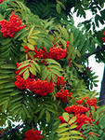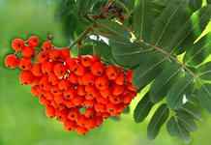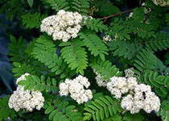

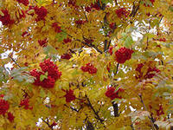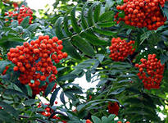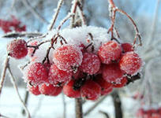
ОСИНА
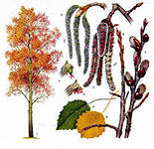
Осина обыкновенная, или Тополь дрожащий (лат. Pópulus trémula) — вид лиственных деревьев из рода Тополь семейства Ивовые. Ствол колонновидный, высотой до 35 м. и диаметром до 1 м. кора молодых деревьев гладкая, зеленовато-серая, ближе к комлевой части с возрастом трещиноватая, темно-серая. Крона образована скелетными ветвями нескольких порядков. В нижней части кроны ветви обрастают многочисленными укороченными побегами. Листья округлые, с крупными, тупо заостренными зубцами по краю. Черешки длинные, посередине сплюснутые, поэтому листья колеблются даже при слабом ветре, что послужило причиной для возникновения его ботанического названия. Известны различные разновидности осины, отличающиеся временем распускания листьев, окраской коры и строением кроны (пирамидальные и плакучие формы

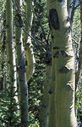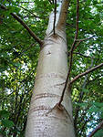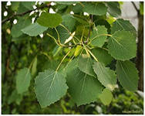

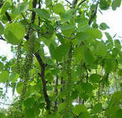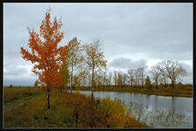
АЛЬБОМ

РАСТИТЕЛЬНОСТЬ РОДНОГО КРАЯ

ЧАСТЬ 1 «ДЕРЕВЬЯ»

Подготовлено воспитателем: Никологорской Надеждой Васильевной

